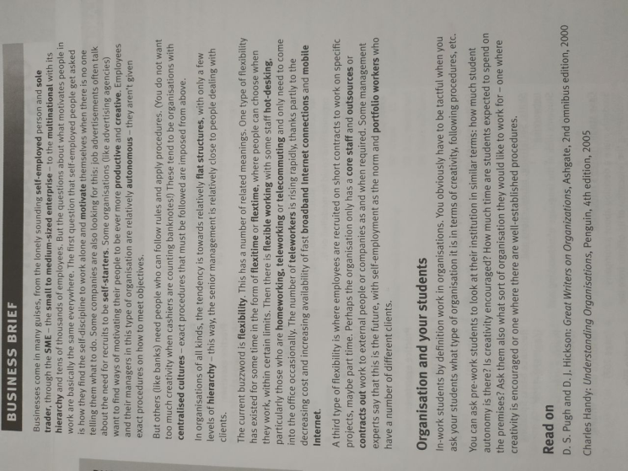
Короткий огляд бізнесу
Бізнес виражений в багатьох формах. Він варіюється від фрілансерів, що працюють на себе, та підприємців малого та середнього бізнесу, і до мультинаціональних корпорацій зі своєю ієрархією з десятками тисяч працівників. Проте питання про те, що мотивує людей до роботи, практично те саме всюди. Перше питання, яке задають людям, що працюють самі на себе: як вони змусили себе працювати та змотивувати себе без вказівок інших?
Деякі компанії саме цього й прагнуть: в їхніх рекламних оголошеннях часто йдеться про потребу в новачках з досвідом роботи на самого себе. Деякі організації (такі як рекламні агенції) хочуть знайти шляхи мотивації їхніх працівників бути ще більш продуктивними та креативними. Найманці та менеджери в таких організаціях є відносно незалежними: їм не дають точних вказівок для досягнення цілей.
Проте інші установи (наприклад, банки) потребують людей, які дотримуються правил та процедур виконання (навряд чи вам захочеться креативу від касира, який відраховує банкноти!). Такими схильні бути організації з централізованою корпоративною культурою: верхівка керівництва має слідкувати за дотриманням процедури.
В організаціях будь-якого типу тенденція йде на відносно пласку структуру з кількома рівнями ієрархії: у такий спосіб керівництво є порівняно близьким з людьми, що взаємодіють з клієнтами.
Гнучкість, або flexibility - сучасне модне слівце, що має купу значень. Спершу гнучкість існувала у формі зручності робочого графіку, коли люди вибирають, коли їм працювати, правда, з певними обмеженнями у часі. Тоді на зміну прийшов гнучкий робочий графік з елементами хот-дескінгу (відсутність постійного робочого столу працівника з метою економії простору офісу), що актуально для тих, хто працює на дому, а з офісом, куди потрібно приходити лише час від часу, зв’язується по телефону. Таким чином кількість тих, хто працює через телефон, різко збільшується, частково завдячуючи зменшенню плати за дзвінки та збільшенню доступності онлайн-зв’язку та мобільного інтернету.
Третій вид гнучкості – найм працівників на короткий термін (або неповну зайнятість) для роботи над спецпроектами. Можливо, в організації наявний лише основний персонал, і при необхідності вона відсторонюється від роботи і передає її іншим людям. Деякі експерти стверджують, що за цим стоїть майбутнє: фрілансери працюватимуть на велику кількість різних клієнтів, і це стане нормою.

